**setTimeout and setInterval**

**setTimeout**

Когда используем переменную – в нее записывается числовой идентификатор таймера

Чтобы была возможность отменить, за это отвечает **clearInterval(**<variable>**)**

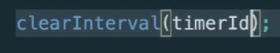

Обьявление

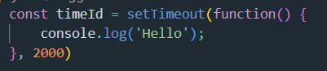

С параметром и со значением по умолчанию

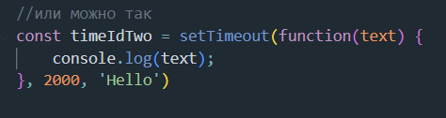

Можно передать функцию

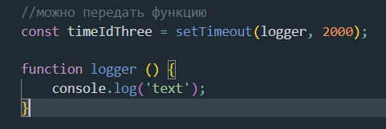

**setInterval**

тоже самое что и **setTimeout,** только переодичность

**Вопрос с собеседования** – в чем отличие использования **setTimeout** через рекурсию и **setInterval.**

Ответ: **setInterval** не дожидается окончания выполнения функции. Т.е. интервал к примеру 1 сек, а функция тежелая и выполняется более 1 секунды, тогда выполенения следующей функции будет начинаться пока не завершилась 1 функция.

Поэтому лучше использовать setTimeout через рекурсия

